NAJDI SPRÁVNÉ SLOVO K OBRÁZKU
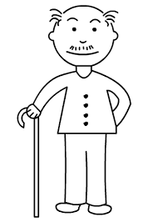
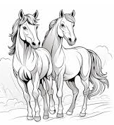
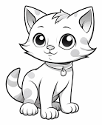
KOTĚ DEDA
KOTE DĚDA

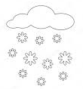
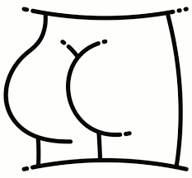
KONE SNĚŽÍ
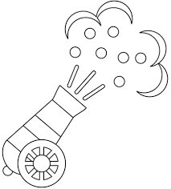
KONĚ SNEŽÍ
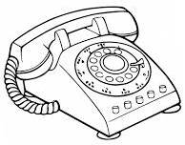
ZADEK PANELÁK
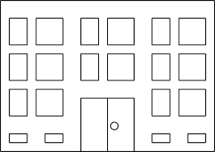
ZADĚK PANĚLÁK

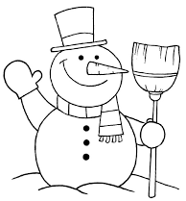
TELEFON DELO
TĚLEFON DĚLO
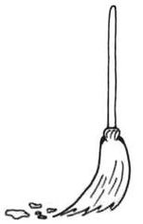

SNĚHULÁK DESET
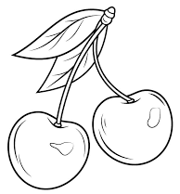
SNEHULÁK DĚSET

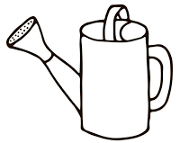
TŘEŠNĚ KOŠTĚ
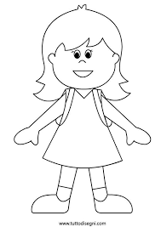
TŘEŠNE KOŠTE

SÁNE BATERKA
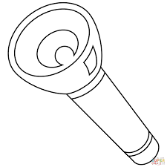
SÁNĚ BATĚRKA

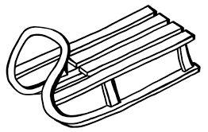
DĚVČÁTKO KONEV
DEVČÁTKO KONĚV

